一．单选题（每题2分，共10分）
1、C； 2、C； 3、B； 4、B； 5、D。
二．化简题（5分） 三．作图题（15分）
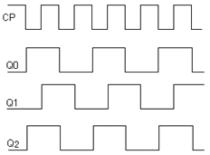
解：F=C·[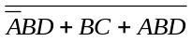+(B+C)D]
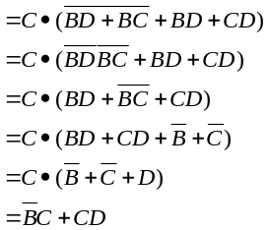

四．综合题（共70分，1、2、3题各10分，4、5题各20分。中间步骤酌情给分）
1、 输出逻辑表达式 真值表 逻辑功能：全加器
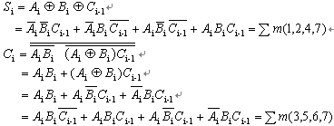
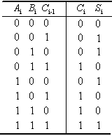

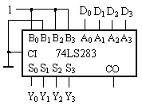
2、

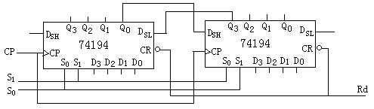
3、

4、由各触发器激励驱动得电路的状态方程： Q^{n+1}₀ = Q^{n}₀ ；Q^{n+1}₁ = Q^{n}₁Q^{n}₂ ；Q^{n+1}₂ = Q^{n}₁Q^{n}₂；Z= Q₀Q₁Q₂
状态转移表： 状态转换图 功能：为同步六进制计数器，有自启动能力。
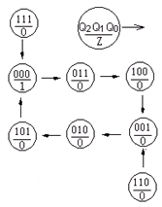
Q ₂ ^{n} Q₁ ^{n} Q₀ ^{n} | Q ₂ ^{n+1} Q₁ ^{n+1} Q₀ ^{n+1} | Z
0 0 0 | 0 1 1 | 1
0 0 1 | 0 1 0 | 0
0 1 0 | 1 0 1 | 0
0 1 1 | 1 0 0 | 0
1 0 0 | 0 0 1 | 0
1 0 1 | 0 0 0 | 0
1 1 0 | 0 0 1 | 0
1 1 1 | 0 0 0 | 0

5、图（a）的模值为6，状态转换关系Q₃Q₂Q₁Q₀ ：“0110”→“0111” →“1000” →“1110” →“1111” →“0000” →“0110”。
图（b）的模值为8，状态转换关系Q₃Q₂Q₁Q₀ ：“0101”→“0110” →“0111” →“1000” →“1101” →“1110” →“1111” →“0000” →“0101”。
图（c）的模值为10，状态转换关系Q₃Q₂Q₁Q₀ ：“0100”→“0101”→“0110” →“0111” →“1000” →“1100”→“1101” →“1110” →“1111” →“0000” →“0101”。
图（d）的模值为12，状态转换关系Q₃Q₂Q₁Q₀ ：“0010”→“0011”→“0100” →“0110” →“0111” →“1000”→“1010” →“1011” →“1100” →“1110” →“1111” →“0000” →“0010”。

